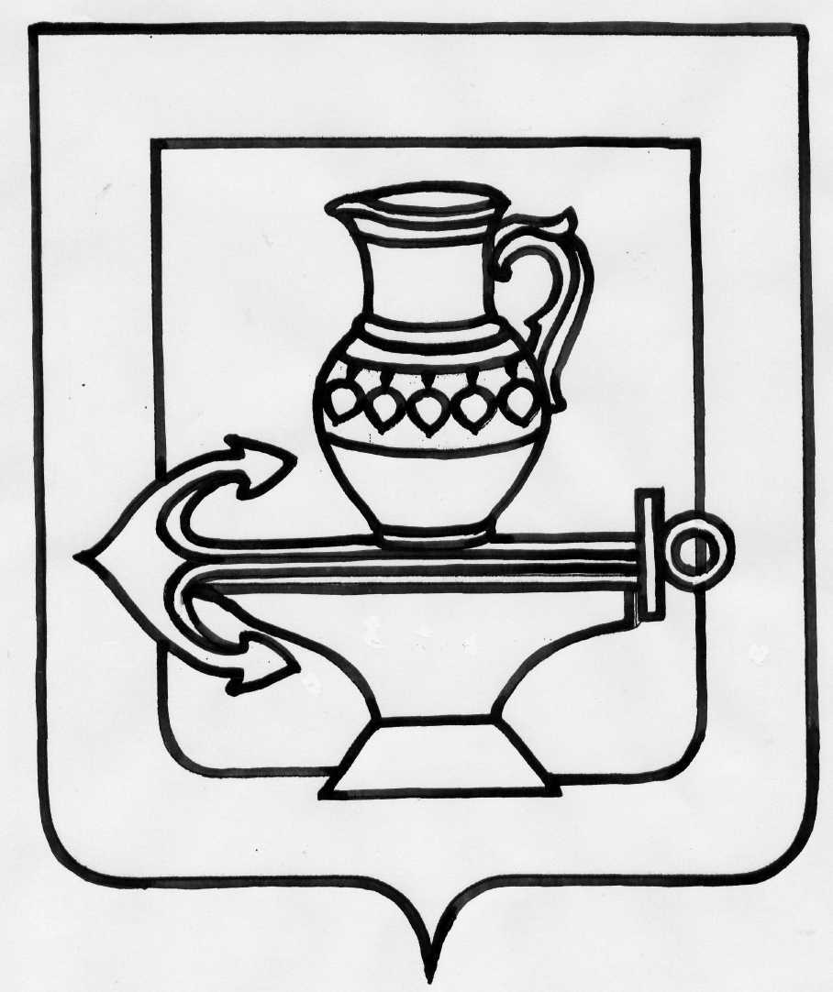

Администрация сельского поселения Ленинский сельсовет

Липецкого муниципального района Липецкой области

ПОСТАНОВЛЕНИЕ

17.11.2022 г. с. Троицкое № 419

О согласовании проекта внесения изменений
в генеральный план и правила землепользования
и застройки сельского поселения Ленинский сельсовет
Липецкого муниципального района Липецкой области

Рассмотрев проект внесения изменений в генеральный план и правила землепользования и застройки сельского поселения Ленинский сельсовет Липецкого муниципального района Липецкой области, руководствуясь Федеральным законом от 06.10.2003г. №131-Ф3 «Об общих принципах организации местного самоуправления в Российской Федерации», Уставом сельского поселения Ленинский сельсовет Липецкого муниципального района Липецкой области Российской Федерации, администрация сельского поселения Ленинский сельсовет Липецкого муниципального района Липецкой области
ПОСТАНОВЛЯЕТ:

- Согласовать проект внесения изменений в генеральный план и правила землепользования и застройки сельского поселения Ленинский сельсовет Липецкого муниципального района Липецкой области.
- Направить проект внесения изменений в генеральный план и правила землепользования и застройки сельского поселения Ленинский сельсовет Липецкого муниципального района Липецкой области в Совет депутатов сельского поселения Ленинский сельсовет Липецкого муниципального района Липецкой области Российской Федерации.

Глава администрации сельского
поселения Ленинский сельсовет О.В. Коротеев

Исп.: Размолодина Р.В.
72-71-01

